Installer Git sur ordinateur
Sur le bash :
$ sudo apt update
$ sudo apt install git
$ git version (pour confirmer installation)
$ git config --global user.name "Prénom Nom"
$ git config --global user.email "email@domain.com"

Sur github, copier le lien HTML du repository grâce au bouton vert "Code" : https://github.com/jtcasemajor/CPRD.git

Connecter Github et Rstudio
Créer un dossier GIT dans Dossier Personnel. Chemin : ~/GIT

Sur Rstudio :
Créer un nouveau projet : File > New project
Sélectionner Version Control puis Git. C/c l'adresse du repository puis choisir le dossier où il sera stocké dans l'ordinateur (ici, on prendra le dossier créé au préalable ~/GIT). Cocher open in new session.

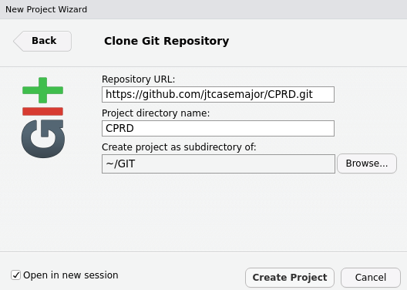

Le dossier contenant le repository est maintenant présent sur l'ordinateur.

Pour ouvrir le projet et pouvoir modifier les scripts sur Rstudio, il suffit de cliquer sur CPRD.Rproj dans le dossier ~/GIT/CPRD.

Faire des modifications, sauvegarder et commit

A faire à chaque fois que l'on fait des modifications : il faut commit le fichier pour que les modifications apparaissent sur Github (équivalent sauvegarde).
A partir de Rstudio, cliquer sur l'onglet Git en haut à droite.

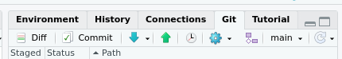

Dans la colonne Staged, cocher tous les documents que l'on a modifié. Pour voir les changements que l'on a fait, on peut cliquer sur l'icône Diff (va ouvrir un pop up avec les modifications apportées). Cliquer sur commit. On peut taper quelque chose dans Commit message pour décrire ce que l'on a modifié. Cliquer sur commit à nouveau. Close.

On a fait des modifications mais ils ne sont pas encore en ligne.

Mettre les changements en ligne

D'abord il faut pull pour que les changements fait en ligne arrivent sur la machine.
Pour ce faire, cliquer sur la flèche bleu allant vers le bas (si rien n'a été fait en ligne, on aura un message "Déjà à jour").
Pour mettre en ligne il faut ensuite cliquer sur la flèche verte allant vers le haut (Rentrer nom utilisateur et mot de passe de Github). Un message apparaît avec les changements mis en ligne.

Importer des fichiers dans Github

En dehors des scripts, si on a des choses à importer sur github (type output).

Il suffit d'aller dans le dossier dans lequel on veut importer quelque chose, cliquer sur "Add file". Dans le menu déroulant, cliquer sur "Upload files". Cliquer sur "choose your files" et sélectionner les fichiers que l'on veut ajouter. Une fois l'importation faite, cliquer sur commit changes (ou bien Cancel) en bas de la page.

